区块链期末项目报告

周朗 18342142 谢正雄 18342106 曾涛煜 18342007

1. 项目背景
2. 实现功能

基本功能：

功能一：实现采购商品—签发应收账款 交易上链。例如车企从轮胎公司购买一批轮胎并签订应收账款单据。

功能二：实现应收账款的转让上链。例如轮胎公司从轮毂公司购买一笔轮毂，便将于车企的应收账款单据部分转让给轮毂公司。轮毂公司可以利用这个新的单据去融资或者要求车企到 期时归还钱款。

功能三：利用应收账款向银行融资上链，供应链上所有可以利用应收账款单据向银行申请融资。

功能四：应收账款支付结算上链，应收账款单据到期时核心企业向下游企业支付相应的欠款。

额外加分项：

比较友好的用户界面。

1. 实现设计

具体的债券转移、债券开具等的实现参考之前阶段二中的设计，阶段三主要完成的是前后端的设计、开发，完成内容大致如下：

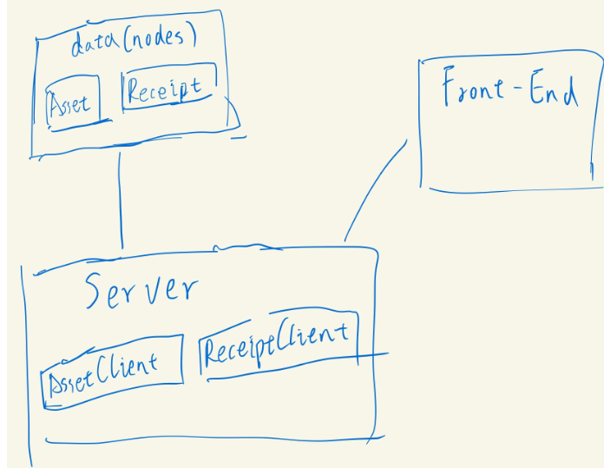

数据均存储在链端，运行nodes来验证创建、查看数据的交易（对区块链数据的操作都是以交易的形式来完成的）。front-end（前端）是用户界面，用户可以通过前端查看个人资产，创建债券，转移债券等。server（服务端）完成向链端发送查询、添加、修改、删除请求，将从链端获取的数据返回给front-end，从而展示给用户。

项目主体是根据官网教程[开发第一个区块链应用](https://fisco-bcos-documentation.readthedocs.io/zh_CN/latest/docs/tutorial/sdk_application.html)编写，用到的合约主要有自带的Asset以及二阶段中编写的Receipt，API文档也有提供。

前端设计：

前端给用户提供界面，负责将服务端传输的信息展示给用户查看，并且可以通过向后端发送用户的请求，从而实现对数据库中的数据进行增删查改，并且更新界面等功能，也正是由于前端的存在，将用户与服务端隔绝开，使用户无需对服务端进行操作。

本项目使用了Angular框架，提供了登录、注册和债券管理页面。Angular是一款非常优秀的前端高级 JS 框架，这一类框架可以轻松构建 SPA 应用程序 通过指令扩展了 HTML，通过表达式绑定数据到 HTML。具有减少了页面上的 DOM 操作等有点。

前端界面会在后面的运行结果中展示。

服务端设计：

服务器使用Java编写，使用了JDK自带的轻量级服务器com.sun.net.httpserver.HttpServer`，虽说原来代码直接生成的是Spring以及Bean容器，使用SpringMVC可能会比较好交互，但因为不太熟悉该框架，增加学习成本，且并不需要复杂的功能，所以选择原生的服务器框架；

Server.java负责整个服务器，包括路由以及处理函数，还整合上述两个对象来进行数据的操作；

AssetClient.java和ReceiptClient.java负责与上述链端的两个对象进行交互，负责将对应数据的操作简化，给服务器提供更友好的接口。

链端设计：

链端储存着Asset和Receipt两张表，然后调用阶段二编写的Receipt.sol和Finance.sol对其进行增删查改，起到数据库的作用。

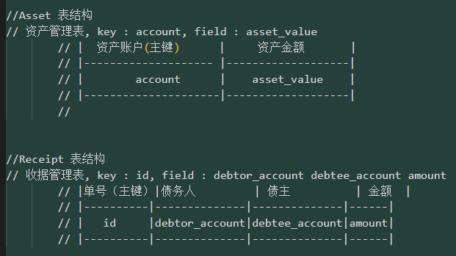

部分代码如下，具体实现请查看源代码。

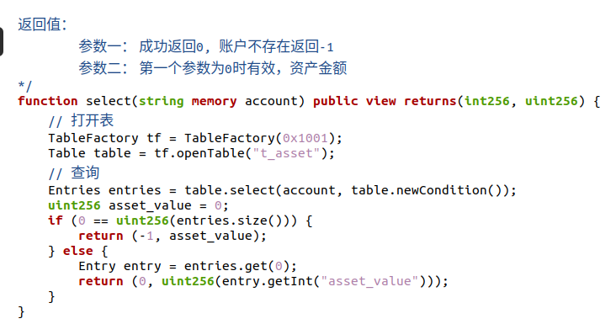

1. 运行方式

前端运行方式：

在相应文件夹中npm install，获取相关依赖文件，然后npm start运行；

链端运行方式：

在fisco文件夹中运行bash ./nodes/127.0.0.1/start_all.sh（由于链端过大，因此没有push到GitHub上，因此请根据

<https://fisco-bcos-documentation.readthedocs.io/zh_CN/latest/docs/installation.html> 中的教程的前四步构建）；

服务端运行方式：

在链端运行之后，将asset-app移动到与链端相同的文件夹，如下：

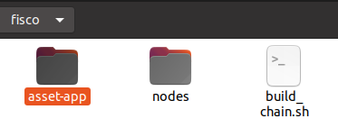

执行：

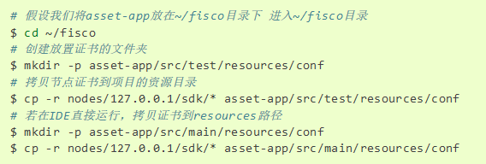

将证书等拷贝到项目中，然后输入gradle build命令编译项目：

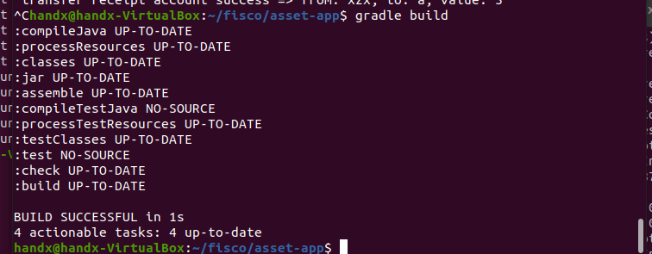

然后输入bash runserver.sh运行：

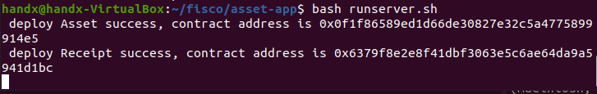

1. 运行截图